NOM: UF 1 EN SALLE ET EN CUISINE
NOM NF: Entrez en contact
NOM ACTIVITAT: JE ME PRÉSENTE ET JE PRÉSENTE MON AMI |  | Setmana:  1-10
Continguts



BREU DESCRIPCIÓ ORDENADA DE L’ACTIVITAT D’ENSENYAMENT I APRENENTATGE:
Seqüència activitats | Hores | Recursos
  Sessió 1 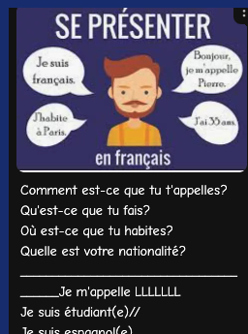 |  | - Élaborer une carte en papier  - Présenter le copine-ORAL
Sessió 2 Dialogue en groupes de deux  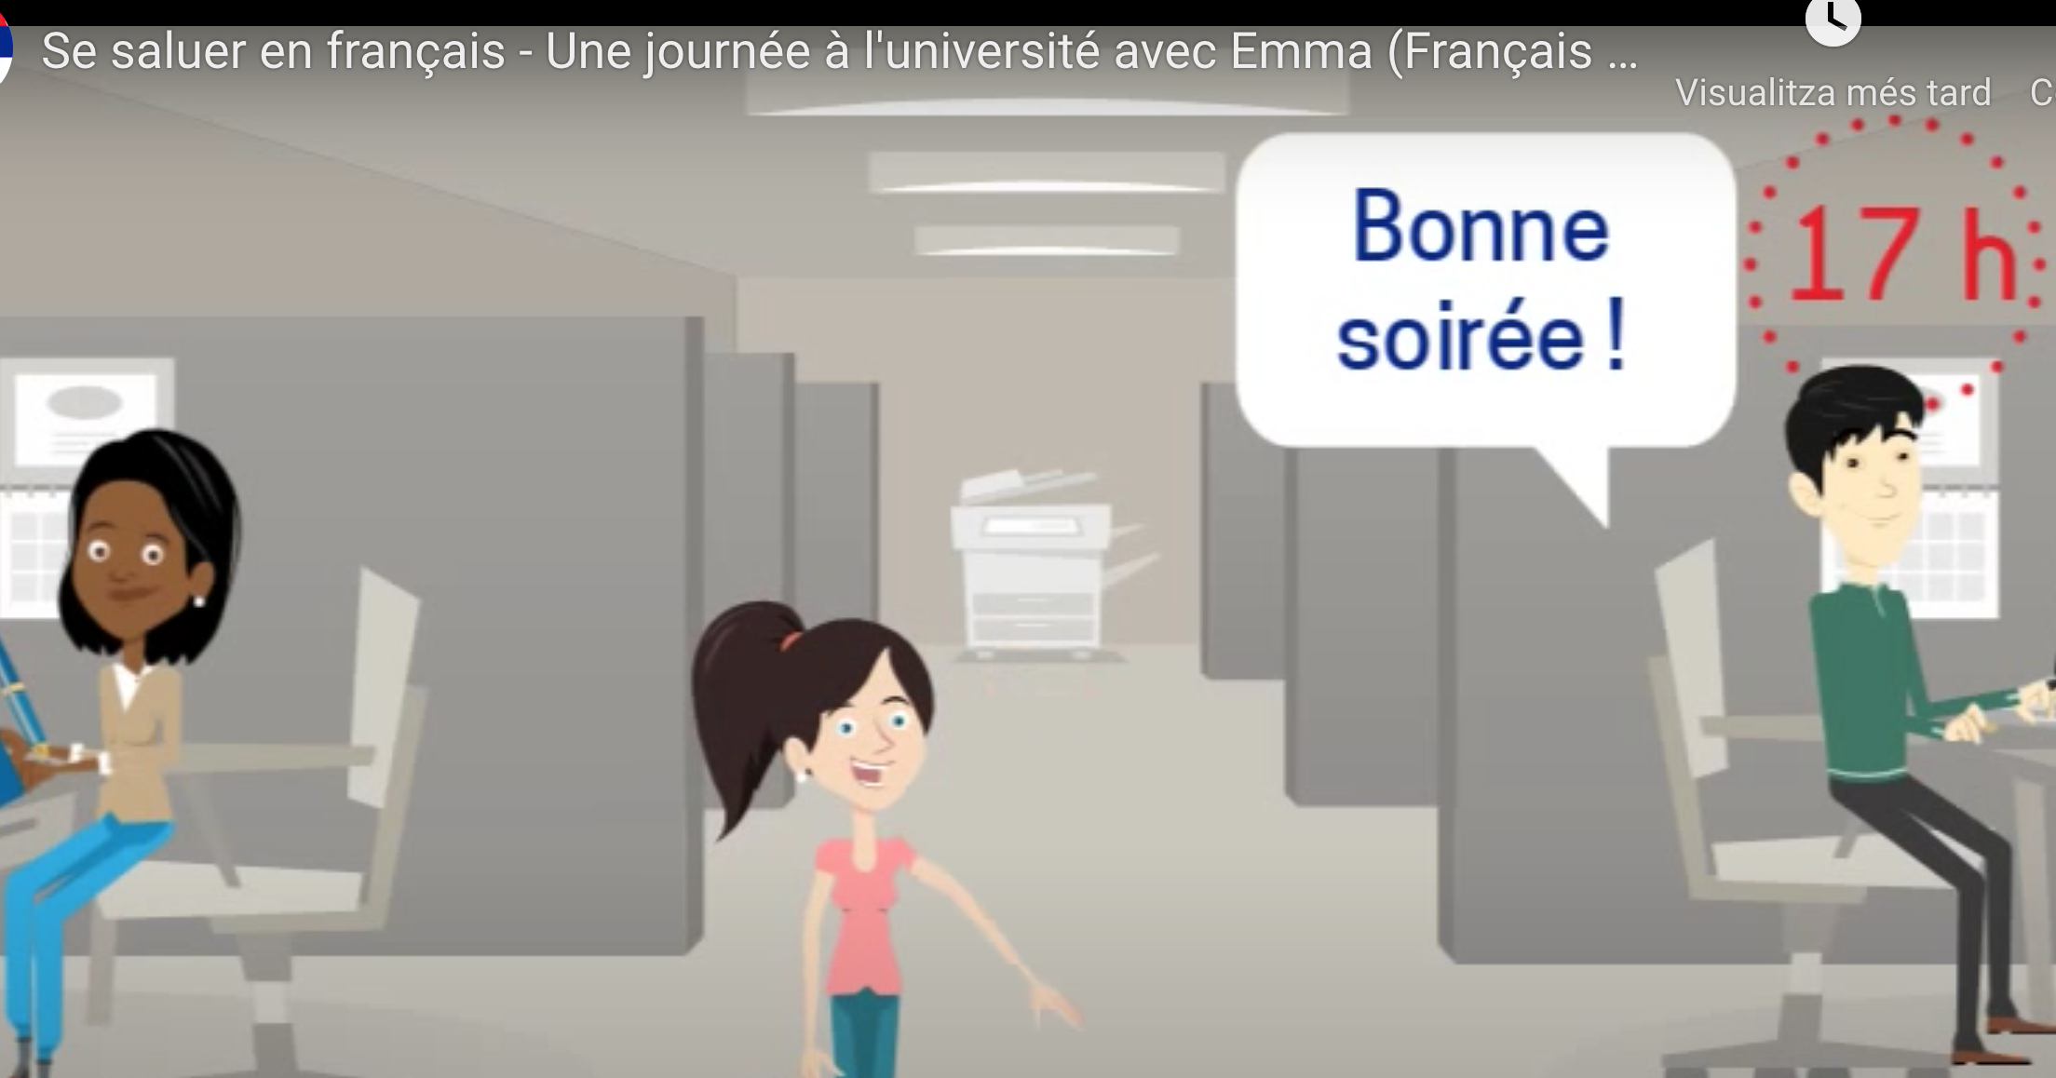 |  | Lien  Faire le dialogue a classe
INSTRUMENTS D’AVALUACIÓ DE L’ACTIVITAT
Ftx et l’exercices oral

